Module III : Algorithmique et Programmation

Séquence 1 : Notion d’algorithme

La résolution des problèmes :

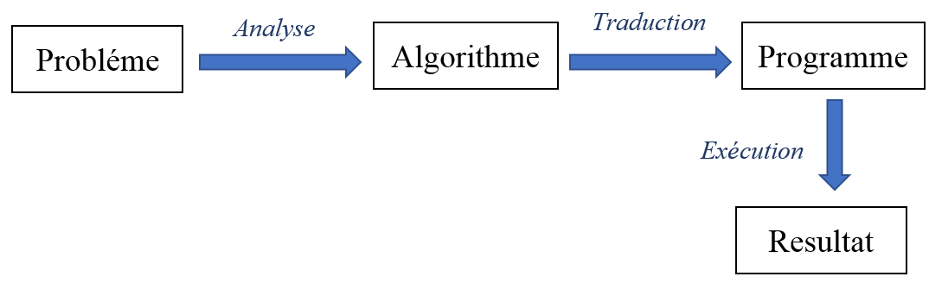

Analyser un problème :

Exemple : pour calculer la surface S du rectangle.

Longueur

Largeur

Traitement (opération)

Donnée d’entrée Donnée de sortie

Surface = Longueur*Largeur

Largeur, Longueur Surface

Exercice : Analyser les problèmes suivants

* Pour calculer la surface S du triangle.
* Pour calculer la surface S du carré.
* Pour calculer le produit (×) de trois nombres.
* Pour calcule la somme (+), le produit(×) et la différence(-) de deux nombres

1. Notion d’algorithme **:**

1.1. Définition

Un algorithme est une suite d’actions qui doivent être **Ordonnées** et **Précises** pour résoudre un problème

1.2 La structure d’un algorithme

Un algorithme est composé de trois parties: **L’en-tête, la partie déclarative** et **le corps**

**L’en-tête :** **Algorithme** + **nom** d’algorithme.

**Exemple Algorithme** Produit

**La partie déclarative :**

1. Les variablesUne variable est un espace mémoire dans laquelle on peut mémoriser une valeur.

Elle est caractérisée par : le **nom**, la **valeur** et le **type.  
Exemple:***variable note ;*

*Variable âge ;*

|  |
| --- |
| Les constantes |
| Une constante est une donnée fixe**.** |
| Une constante est caractérisée par son **nom** et sa **valeur** |
| **Exemple *:*** |

*Constante P =3,14 ;*

*Constante jour =7 ;*  
Les types de données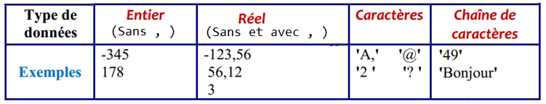

Exercice : Ecrire un algorithme (L’en-tête et la partie déclarative) des problèmes suivants pour calculer :

* la surface S du triangle.
* la surface S du carré.
* le produit (×) de trois nombres.

L’affectation ***Exemple*  
A** 🡨2 : la variable A reçoit la valeur 2  
**B** 🡨A+1 : la variable B reçoit le contenu de A plus 1

**Nom** 🡨 'Meriem' : la variable Nom reçoit la valeur Meriem

***Exercice :***

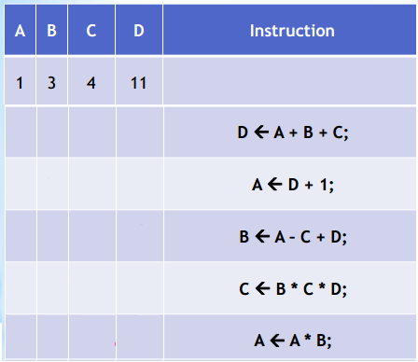

**Exercice : écrire un algorithme qui permet de calculer la différence (-) de 2 deux nombres entiers A et B.**

3. Les instructions

***L’écriture :***

L’écriture permet d'afficher le contenu d’une variable ou/et un message sur l'écran.

Exemple :

Ecrire (′ Bonjour ′) ;

Ecrire (′ Matériel ′) ;  
Ecrire (′ X =′ , X ) ;

***La lecture***

La lecture permet de lire des données tapées au clavier.

**Exemple :**

Lire (nombre) ;

Lire (Nb1, Nb2) ;

**Exercice : Ecrire un algorithme qui calcule le produit de deux nombres réels entré au clavier puis afficher le résultat.**

Algorithme Produit  
Variable  
X, Y, P : Réel  
Début  
Lire(X)  
Lire(Y)  
P🡨X *Y

Ecrire (P)  
Fin.

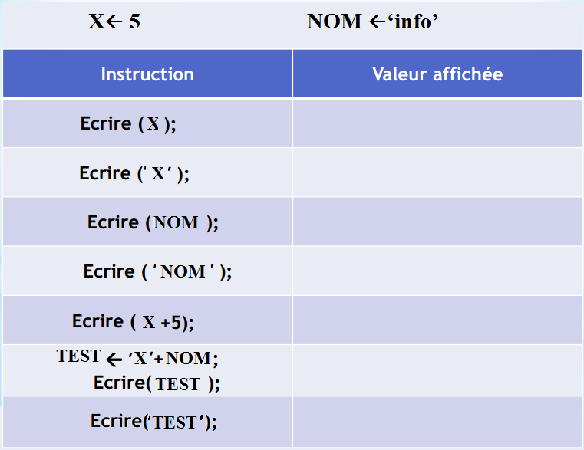

***Exercice :***

* Un algorithme qui demande la valeur du rayon pour calculer la surface d’un cercle puis afficher le résultat.
* Quel résultat produit le programme suivant ?

*Algorithme exercice*

*Variables val, double réel  
Début  
Val ← 20  
Double ← Val * 2  
Ecrire Val  
Ecrire Double  
Fin*

* Ecrire un algorithme qui demande un nombre de départ, et qui ensuite écrit la table de multiplication de ce nombre, présentée comme suit :  
  7 x 1 = 7  
  7 x 2 = 14  
  7 x 3 = 21
* Quelles seront les valeurs des variables A, B et C après exécution des instructions suivantes ?

*Variables A, B, C en Entier  
Début  
A ← 5  
B ← 3  
C ← A + B  
A ← 2  
C ← B – A  
Fin*

* Ecrire un programme qui demande son prénom à l'utilisateur, et qui lui réponde par « Bonjour » suivi du prénom.  
    
  machine : Quel est votre prénom ?  
  utilisateur : Meriem  
  machine : Bonjour, Meriem !
* Ecrire un algorithme qui demande deux nombres de départ entiers, puis calculer la somme et la division et afficher le résultat sur l’écran.
* A, B et C trois nombres entiers : A=1, B=2 et C=4

A 🡨 A+B+C

B 🡨 A / 4

C 🡨 (A+B) *C

B 🡨 3

C 🡨 -A + B +A

1. Structure sélective :

***Sélective simple (Un seul choix)***

**Syntaxe :**

**Si** Condition **Alors**

Instruction ;

**Fin si**

***Alternative (Deux choix)***

**Syntaxe :**

**Si condition alors  
Instruction 1;  
Sinon  
Instruction 2;  
Finsi**

Exemple  
Un algorithme qui demande un nombre entier à l’utilisateur, etl’informeensuite si ce nombreest positif ou négatif

**Algorithme** nombre   
**Variable** n **: Entier   
Début  
Ecrire** (**'**Entrez un nombre : **'**)   
**Lire(**n)   
**Si**n > 0 **Alors  
Ecrire** (**'**Ce nombre est positif**'** )  
**Sinon  
Ecrire** (**'**Ce nombre est négatif**'** )   
**Fin si  
Fin**

* Si (A > 0) et (B > A) alors

C🡨 0

Sinon C🡨 1

|  |  |  |
| --- | --- | --- |
| A | B | C |
| 5 | 7 |  |
| 4 | -1 |  |
| 10 | 3 |  |
| -17 | 0 |  |

**La structure à choix multiple**

Syntaxe :

Cas variable vaut  
Valeur 1 : Instruction 1 ;  
Valeur 2 : Instruction 2 ;

…………………………  
Sinon  
Autre instruction ;  
Fin Cas

**Exemple :**

Algorithme **Nom_chiffre ;**Variable n : entier ;  
Début  
Ecrire (**'**donnez votre chiffre entre 0 et 4 : **'**) ;  
Lire (n) ;  
**Cas** n **vaut**0 : Ecrire (**'** Zéro**'**) ;  
1 : Ecrire (**'**Un**'**) ;  
2 : Ecrire (**'**Deux**'**) ;  
3 : Ecrire (**'**Trois**'**) ;  
4 : Ecrire (**'**Quatre**'**) ;  
**Sinon**Ecrire (‘ un nombre entre 0 et 4 ‘) ;  
**Fin cas**Fin.

Exercice :

* Un algorithme qui trouve le maximum de deux nombres réels.
* Corriger l’algorithme suivante :

Variable couleur : caractère  
Début  
Ecrire (′ Quelle est la couleur du feu ? ‘)  
Lire (CL)

Cas CL vaut  
‘Rouge’ : Ecrire (" Stop ")   
‘Orange’ : Ecrire ("Attention")   
‘Vert’ : Ecrire (" circulation ")   
Sinon  
Ecrire (‘ svp saisie la couleur rouge/orange/vert ‘)   
Fin si

……………… ………………  
**Variable** …… **: Entier**

**Constante Date = 2018   
Début  
Ecrire** (**'**Entrez votre date de naissance : **'**)   
**Lire (**…………)   
**Si**…………. **Alors  
Ecrire** (‘ Attention, vérifier la date ’)   
**Sinon**

**……………………… ……  
Ecrire** (‘ votre âge est’ , ……..)   
**Fin si  
Fin**

1. Langage Pascal :

**Les variables**

*Var note : real*

**Les constantes**

*Const P =3,14 ;*  
**Les types de données**

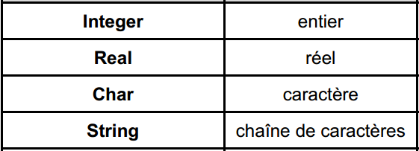

***Exemple****Var* ***nb_élèves****: Integer ;  
Var* ***note*** *: real ;  
Var* ***Prénom*** *: String ;*

**L’affectation  
Variable : = Valeur** ou **expression**Note : = 12

**Ecrire (……) :**

Write (′ Bonjour ′) ;  
Write (′ X =′ , X ) ;

**Lire (….)**

Read (number);

Read (Nb1, Nb2);

**Sélective simple (Un seul choix)**

**If** Condition **Then**

Instruction ;

**Alternative (Deux choix)**

**If** Condition **Then**

Instruction

**Else** Instruction  **La structure à choix multiple**

Syntaxe :

Casevariable of  
Valeur 1 : Instruction 1 ;  
Valeur 2 : Instruction 2 ;

…………………………  
Else  
Autre instruction ;  
End

**Exemple :**

